
Постановление Администрации г. Перми от 28.05.2026 N 321
"О внесении изменений в постановление администрации города Перми от 20.11.2025 N 959 "Об организации и проведении ярмарок на территории города Перми в 2026 году"
Документ предоставлен КонсультантПлюс
www.consultant.ru
Дата сохранения: 03.06.2026

АДМИНИСТРАЦИЯ ГОРОДА ПЕРМИ

ПОСТАНОВЛЕНИЕ
от 28 мая 2026 г. N 321

О ВНЕСЕНИИ ИЗМЕНЕНИЙ В ПОСТАНОВЛЕНИЕ АДМИНИСТРАЦИИ ГОРОДА
ПЕРМИ ОТ 20.11.2025 N 959 "ОБ ОРГАНИЗАЦИИ И ПРОВЕДЕНИИ
ЯРМАРОК НА ТЕРРИТОРИИ ГОРОДА ПЕРМИ В 2026 ГОДУ"

В соответствии с Федеральным законом от 28 декабря 2009 г. N 381-ФЗ "Об основах государственного регулирования торговой деятельности в Российской Федерации", Порядком организации ярмарок и продажи товаров (выполнения работ, оказания услуг) на них на территории Пермского края, утвержденным постановлением Правительства Пермского края от 27 июля 2007 г. N 163-п "О регулировании деятельности розничных рынков на территории Пермского края", Уставом города Перми администрация города Перми постановляет:

1. Внести изменения в приложение 1 к плану мероприятий по организации ярмарок и продажи товаров (выполнения работ, оказания услуг) на них на территории города Перми на 2026 год, утвержденному постановлением администрации города Перми от 20 ноября 2025 г. N 959 "Об организации и проведении ярмарок на территории города Перми в 2026 году" (в ред. от 16.02.2026 N 80), дополнив схемами согласно приложению 1 к настоящему постановлению.
2. Внести изменения в план проведения ярмарок на территории города Перми на 2026 год, утвержденный постановлением администрации города Перми от 20 ноября 2025 г. N 959 "Об организации и проведении ярмарок на территории города Перми в 2026 году" (в ред. от 16.02.2026 N 80), изложив в редакции согласно приложению 2 к настоящему постановлению.
3. Департаменту экономики и промышленной политики администрации города Перми обеспечить направление в Министерство промышленности и торговли Пермского края информации о внесенных изменениях в план проведения ярмарок на территории города Перми в течение 10 календарных дней со дня вступления в силу настоящего постановления.
4. Настоящее постановление вступает в силу со дня официального опубликования в печатном средстве массовой информации "Официальный бюллетень органов местного самоуправления муниципального образования город Пермь".
5. Управлению по общим вопросам администрации города Перми обеспечить обнародование настоящего постановления посредством официального опубликования в печатном средстве массовой информации "Официальный бюллетень органов местного самоуправления муниципального образования город Пермь".
6. Информационно-аналитическому управлению администрации города Перми обеспечить обнародование настоящего постановления посредством официального опубликования в сетевом издании "Официальный сайт муниципального образования город Пермь www.gorodperm.ru".
7. Контроль за исполнением настоящего постановления возложить на первого заместителя главы администрации города Перми Фурман Я.В.

Глава города Перми
Э.О.СОСНИН

Приложение 1
к постановлению
администрации города Перми
от 28.05.2026 N 321

СХЕМА
размещения мест для продажи товаров (выполнения работ,
оказания услуг) на ярмарке, имеющих адресный ориентир:
город Пермь, ул. Геологов, 6

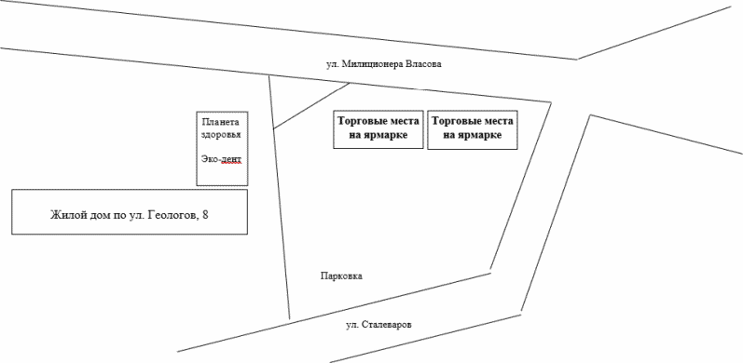

СХЕМА
размещения мест для продажи товаров (выполнения работ,
оказания услуг) на ярмарке, имеющих адресный ориентир:
город Пермь, ул. Восстания, 91

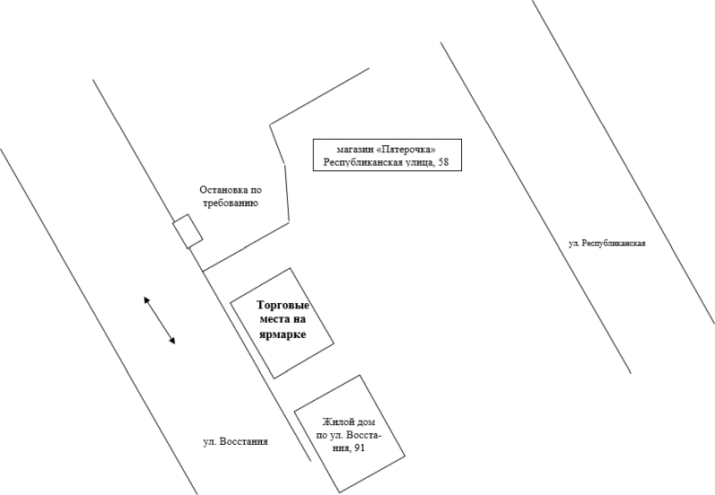

СХЕМА
размещения мест для продажи товаров (выполнения работ,
оказания услуг) на ярмарке, имеющих адресный ориентир:
город Пермь, ул. Гашкова, 23а

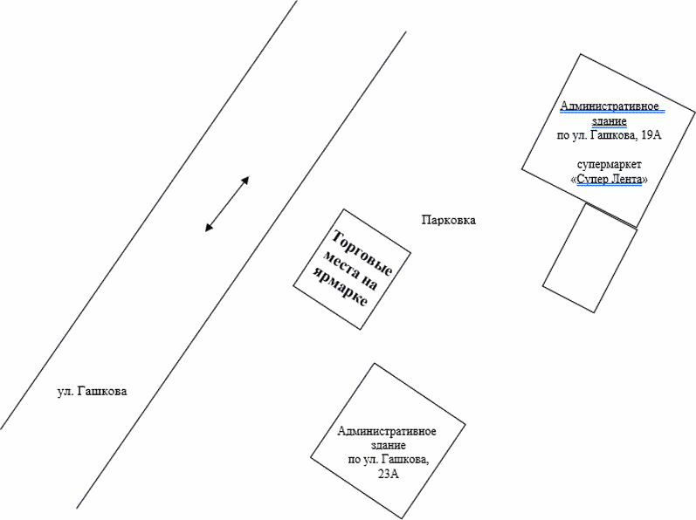

СХЕМА
размещения мест для продажи товаров (выполнения работ,
оказания услуг) на ярмарке, имеющих адресный ориентир:
город Пермь, ул. Пермская от ул. Газеты "Звезда"
до ул. Сибирской

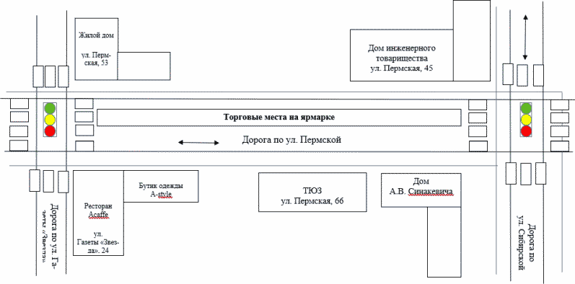

Приложение 2
к постановлению
администрации города Перми
от 28.05.2026 N 321

ПЛАН
ПРОВЕДЕНИЯ ЯРМАРОК НА ТЕРРИТОРИИ ГОРОДА ПЕРМИ
НА 2026 ГОД

N | Наименование организатора ярмарки с указанием основного государственного регистрационного номера (юридического лица или индивидуального предпринимателя), идентификационного номера налогоплательщика | Юридический и фактический адрес места нахождения организатора ярмарки, контактные телефоны | Наименование ярмарки | Срок проведения ярмарки | Вид и тип ярмарки | Место размещения ярмарки (с указанием адресных ориентиров или кадастрового номера земельного участка) | Режим работы ярмарки, час | Количество мест для продажи товаров (выполнения работ, оказания услуг) на ярмарке
1 | 2 | 3 | 4 | 5 | 6 | 7 | 8 | 9

Ярмарочные домики
1 | ДЭПП  ИНН 5902000833  ОГРН 1145958090486 | г. Пермь, ул. Сибирская, 27, тел. 212-45-38 | городская ярмарка | 16-23 февраля | праздничная универсальная | Ленинский район, городская эспланада | 11.00-19.00 | 14
2 | ДЭПП  ИНН 5902000833  ОГРН 1145958090486 | г. Пермь, ул. Сибирская, 27, тел. 212-45-38 | городская ярмарка | 23-26 апреля | сезонная универсальная | Мотовилихинский район, ул. Крупской, 42 | 11.00-19.00 | 14
3 | ДЭПП  ИНН 5902000833  ОГРН 1145958090486 | г. Пермь, ул. Сибирская, 27, тел. 212-45-38 | городская ярмарка | 14-17 мая | праздничная универсальная | Свердловский район, пр. Комсомольский, 79 | 11.00-19.00 | 14
4 | ДЭПП  ИНН 5902000833  ОГРН 1145958090486 | г. Пермь, ул. Сибирская, 27, тел. 212-45-38 | городская ярмарка | 07 июня | праздничная универсальная | Ленинский район, городская эспланада, площадь у Театра-Театра | 11.00-19.00 | 14
5 | ДЭПП  ИНН 5902000833  ОГРН 1145958090486 | г. Пермь, ул. Сибирская, 27, тел. 212-45-38 | городская ярмарка | 16-19 июня | сезонная универсальная | Кировский район, ул. Ласьвинская, 18 | 11.00-19.00 | 14
6 | ДЭПП  ИНН 5902000833  ОГРН 1145958090486 | г. Пермь, ул. Сибирская, 27, тел. 212-45-38 | городская ярмарка | 08-11 июля | праздничная универсальная | Свердловский район, ул. Куйбышева, 140 | 11.00-19.00 | 14
7 | ДЭПП  ИНН 5902000833  ОГРН 1145958090486 | г. Пермь, ул. Сибирская, 27, тел. 212-45-38 | городская ярмарка | 19-22 августа | праздничная универсальная | Мотовилихинский район, ул. Макаренко, 31 | 11.00-19.00 | 14
8 | ДЭПП  ИНН 5902000833  ОГРН 1145958090486 | г. Пермь, ул. Сибирская, 27, тел. 212-45-38 | городская ярмарка | 17-20 сентября | праздничная универсальная | Мотовилихинский район, ул. Крупской, 42 | 11.00-19.00 | 14
9 | ДЭПП  ИНН 5902000833  ОГРН 1145958090486 | г. Пермь, ул. Сибирская, 27, тел. 212-45-38 | городская ярмарка | 01-04 октября | праздничная универсальная | Кировский район, ул. Ласьвинская, 18 | 11.00-19.00 | 14
10 | ДЭПП  ИНН 5902000833  ОГРН 1145958090486 | г. Пермь, ул. Сибирская, 27, тел. 212-45-38 | городская ярмарка | 04-07 ноября | праздничная универсальная | Свердловский район, пр. Комсомольский, 79 | 11.00-19.00 | 14
11 | ДЭПП  ИНН 5902000833  ОГРН 1145958090486 | г. Пермь, ул. Сибирская, 27, тел. 212-45-38 | городская ярмарка | 21-30 декабря | праздничная универсальная | Индустриальный район, шоссе Космонавтов, 162б, ТРЦ "Планета" | 11.00-19.00 | 14
12 | ДЭПП  ИНН 5902000833  ОГРН 1145958090486 | г. Пермь, ул. Сибирская, 27, тел. 212-45-38 | городская ярмарка | 03 января - 31 марта | сезонная специализированная | Ленинский район, пр. Комсомольский, 2 | 12.00-17.00 | 4
 |  |  |  | 01 апреля - 14 октября | сезонная специализированная | Ленинский район, пр. Комсомольский, 2 | 11.00-19.00 | 4
 |  |  |  | 15 октября - 30 декабря | сезонная специализированная | Ленинский район, пр. Комсомольский, 2 | 12.00-17.00 | 4
13 | ДЭПП  ИНН 5902000833  ОГРН 1145958090486 | г. Пермь, ул. Сибирская, 27, тел. 212-45-38 | городская ярмарка | 03 января - 31 марта | сезонная специализированная | Ленинский район, Монастырская, 2 к1 | 12.00-17.00 | 4
 |  |  |  | 01 апреля - 14 октября | сезонная специализированная | Ленинский район, Монастырская, 2 к1 | 11.00-19.00 | 4
 |  |  |  | 15 октября - 30 декабря | сезонная специализированная | Ленинский район, Монастырская, 2 к1 | 12.00-17.00 | 4
14 | ДЭПП  ИНН 5902000833  ОГРН 1145958090486 | г. Пермь, ул. Сибирская, 27, тел. 212-45-38 | городская ярмарка | 03 января - 31 марта | сезонная специализированная | Ленинский район, ул. Петропавловская, 25а | 12.00-17.00 | 4
 |  |  |  | 01 апреля - 14 октября | сезонная специализированная | Ленинский район, ул. Петропавловская, 25а | 11.00-19.00 | 4
 |  |  |  | 15 октября - 30 декабря | сезонная специализированная | Ленинский район, ул. Петропавловская, 25а | 12.00-17.00 | 4

Торговые прилавки
1 | ДЭПП  ИНН 5902000833  ОГРН 1145958090486 | г. Пермь, ул. Сибирская, 27, тел. 212-45-38 | городская ярмарка | 06 июня - 30 сентября | сезонная сельскохозяйственная (продовольственная) | Индустриальный район, ул. Карпинского, 25а | 11.00-19.00 | 2
2 | ДЭПП  ИНН 5902000833  ОГРН 1145958090486 | г. Пермь, ул. Сибирская, 27, тел. 212-45-38 | городская ярмарка | 06 июня - 30 сентября | сезонная сельскохозяйственная (продовольственная) | Индустриальный район, ул. Геологов, 6 | 11.00-19.00 | 2
3 | ДЭПП  ИНН 5902000833  ОГРН 1145958090486 | г. Пермь, ул. Сибирская, 27, тел. 212-45-38 | городская ярмарка | 06 июня - 30 сентября | сезонная сельскохозяйственная (продовольственная) | Мотовилихинский район, ул. Восстания, 91 | 11.00-19.00 | 1
4 | ДЭПП  ИНН 5902000833  ОГРН 1145958090486 | г. Пермь, ул. Сибирская, 27, тел. 212-45-38 | городская ярмарка | 06 июня - 30 сентября | сезонная сельскохозяйственная (продовольственная) | Мотовилихинский район, ул. Гашкова, 23а | 11.00-19.00 | 1

Городская ярмарка "Музыкальный квартал"
1 | ДЭПП  ИНН 5902000833  ОГРН 1145958090486 | г. Пермь, ул. Сибирская, 27, тел. 212-45-38 | городская ярмарка | 06, 27 июня | праздничная универсальная | Ленинский район, ул. Пермская от ул. Газеты "Звезда" до ул. Сибирской | 11.00-19.00 | 10

